**北京邮电大学实习报告**

|  |  |  |  |  |  |
| --- | --- | --- | --- | --- | --- |
| **实习名称** | **电子工艺实习** | | **学 院** | **电子工程学院** | |
| **学生姓名** | **黎加骏** | **班 级** | **2020211209** | **学 号** | **2020210905** |
| **实习时间** | **2022.8** | **实习地点** | **S3-209** | | |
| **实**  **习**  **内**  **容** | 1. **万用板焊接练习**   **利用废旧的电子元器件在洞洞板上进行焊接练习，通过对各种直插元器件的焊接，对焊接操作逐渐熟练，达到几乎不出做的程度。**   1. **发光二极管阵列焊接与调试**   **在焊接练习之后，对焊接的操作有了一定的熟练度，可以进行作品的制作。将128个发光二极管阵列焊接在已经画好的电路板上，最后烧入代码，通过观察此二极管阵列是否显示正确的图形来检验焊接的正确性。**   1. **平衡车的组装、编程与调试**   **根据《电子工艺实习教程》组装好平衡车，然后根据老师讲述的基础知识对控制平衡车的每一个参数进行不断的调试，最终实现所要求的各项功能。** | | | | |
| **学生**  **实习**  **总结**  （附页，不少于2000字） | 见“学生实习总结” | | | | |
| **实**  **习**  **成**  **绩**  **评**  **定** | 遵照实习大纲并根据以下三方面按五级分制（优秀、良好、中等、及格、不及格）综合评定成绩：  1、思想品德、实习态度、实习纪律等  2、技术业务考核、笔试、口试、实际操作等  3、实习报告、分析问题、解决问题的能力  **实习评语**:  **实习成绩**:  指导教师签名： 实习单位公章  年 月 日 | | | | |

**学生实习总结**

1. **实验任务**
2. **万用板焊接练习**
3. **发光二极管阵列焊接与调试**
4. **平衡车的组装、编程与调试**
5. **任务分析**
   1. **焊接练习**

**焊接练习是本次专业实习的第一步，通过焊接练习能够熟悉焊接的基本操作及步骤，为后面的各项焊接任务做准备。在焊接练习中，需要对焊接过程中出现的各种问题进行记录与分析，最后解决问题。**

* 1. **发光二极管**

**经过之前的焊接练习，我的手工焊接能力有了一定的提高，可以进行实物的焊接。发光二极管点阵的焊接能够检验焊接的能力。此外，还要通过调整单片机的代码实现滚动、闪烁等各种显示模式，以此加深对单片机的理解。**

* 1. **平衡车**

**平衡车的焊接部分较少，在组装好小车之后，主要工作是对代码的调整，以实现小车的平衡、前进、避障和转弯等功能。**

1. **设计思路**
   1. **发光二极管**

**由于特殊原因，本次发光二极管只进行了硬件部分的焊接工作。发光二极管阵列的电路图和电路板已经给出，只需根据电路图将二极管、弯针和弯座正确的焊接在电路板上就能完成任务。**

**但是，由于二极管的单向导电性，所以一定要注意二极管的正负极性和弯针弯座的方向，如果焊错，拆除焊点的工作将会变得非常的复杂。**

**如果出现了焊接错误的情况，可以用多种方法擦除，包括吸锡器拆焊法、吸锡绳拆焊法、空头针拆焊法以及用吸锡电烙铁拆焊。在学校的实验室中，根据所给的器材，通常选用[吸锡器](http://www.hqchip.com/app/378" \t "_blank)拆焊。**

* 1. **平衡车**
     1. **硬件部分**

**智能车的硬件部分较为简单，只需按照讲义组装好即可。组装时注意电池与主板的位置，不要装反。**

* + 1. **软件部分**

**软件部分是平衡车的重点部分，也是整个专业实习的一个重点。为实现智能车的平衡，主要利用传感器以及PID算法实现小车的平衡，直行以及转弯，利用超声波传感器实现平衡车的避障功能。**

**其中，PID由比例单元、积分单元和微分单元组成，通过调整 $K_{p}、K_{i}和K_{d}$ 可以调整平衡小车的性能。现定义v(t)为控制输出，则PID算法可由以下公式表示： $$V\left(t\right)=K_{p}e\left(t\right)+K_{i}\int_{0}^{t}{e\left(τ\right)dτ+}K_{d}\frac{d}{dt}e(t)$$**

**其中， $K_{p}、K_{i}和K_{d}$ 为可调参数， $e\left(t\right)$ 为误差值，**

$$e\left(t\right)=设定值−测量值$$

**通过调节 $K_{p}、K_{i}和K_{d}$ 的值，可以改变平衡车的性能，最终实现小车的平衡。**

1. **实现过程**
   1. **发光二极管**

**发光二极管部分主要实现了二极管的焊接组装。**

**首先焊接弯针和弯座，要注意弯针弯座的方向，如果焊接反将很难修改。**

**在焊接二极管的过程中，先将二极管的一个管脚焊接在过孔中，然后观察二极管是否紧贴电路板，阵列是否整齐。如果有不整齐的情况，则用电烙铁接触已焊接好的管脚，让锡熔化，然后调整二极管的位置方向并固定二极管使其保持不动一段时间，拿开电烙铁待二极管焊点稳定。确认二极管焊接无误后再焊接上二极管的另一个管脚。**

**如此重复，直到128个发光二极管全部焊接完成。**

**此外，我在本次专业实习中出现了弯针、弯座焊反的情况，需要进行拆除，拆除焊点的步骤如下：**

**将吸锡器活塞按到底部，直到被卡住**

**用电烙铁加热焊点直到焊点熔化**

**将吸锡器铁嘴贴在焊点上，按动凸起按钮可以将锡吸入吸锡器的腔体内**

**重复以上操作直到将锡全部吸走**

**用镊子把元器件取出**

**通过以上操作,我将弯针和弯座拆除，并重新进行焊接，最终实现了二极管阵列的正确焊接。**

* 1. **平衡车**
     1. **硬件部分**

**平衡车硬件部分的实现即平衡车的组装。平衡车主要通过螺钉与螺母组装而成，其中只包括四个焊点，均为导线与电机的焊接。**

**在平衡车组装的过程中需要注意以下几点：**

**焊接时要注意电烙铁不要长时间的触碰电机，以免烧坏电机。**

**注意平衡车电池的正负极，最好不要将电池取下**

**注意电机的安装方向和导线的连接，如果装反则在调试平衡车时，平衡车会沿相反方向运动。**

**在组装平衡车时注意以上几点，就可以正确的组装好平衡车。**

* + 1. **软件部分**

**平衡车的软件部分是本次实验的重点，我大概花费了两天的时间进行程序的调试工作，以实现平衡车的各种功能。**

1. **平衡功能的实现**

**调节角度环和速度环控制参数可以将小车调至平衡。调节的代码如下图所示:**

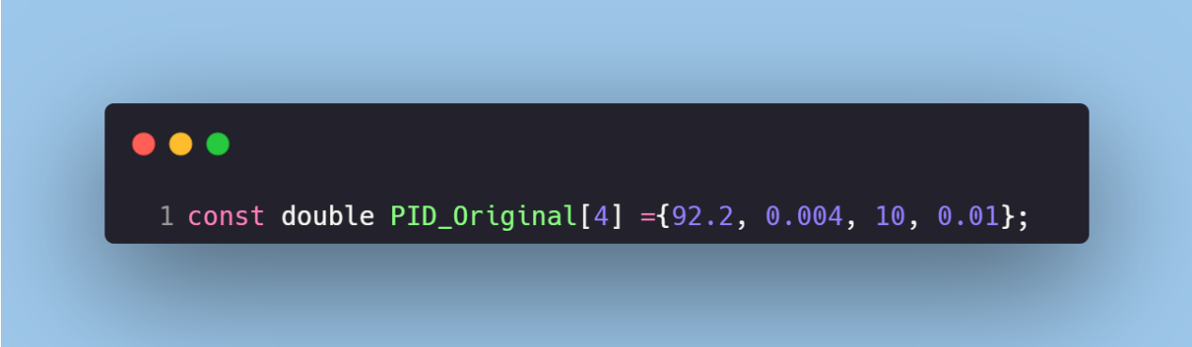

图 1：平衡控制参数

**其中，PID\_Orginal[0]——PID\_Orginal[3]分别为角度PID中的 $K_{p}$ 与 $K_{d}$ 和速度PID中的 $K_{p}$ 与 $K_{i}$。通过对以上四个参数的不断调试，得出以下结论。**

|  |  |  |  |
| --- | --- | --- | --- |
|  | **正常取值** | **取值偏小** | **取值偏大** |
| **角度 $K_{p}$** | **92.2** | **车身摇摆、不稳** | **车身振动** |
| **角度 $K_{d}$** | **0.004** | **小车回到平衡点的速度较慢** | **车身不稳、运行时跌倒** |
| **速度 $K_{p}$** | **10** | **小车运行缓慢** | **车辆速度过快、不能保持平衡** |
| **速度 $K_{i}$** | **0.01** | **-------------** | **车辆不能保持平衡** |

**最后，我们选择了如图1所示的一组合理的参数，使得小车能够保持平衡且运行平稳。**

1. **直行功能的实现**

**调节CAR\_SPEED\_SET的值，使得小车直行的速度合理。**

**在调试过程中，我发现小车始终在转圈而不能直行。通过网上查找和往届学长的经验，我们进行了分析。最终认为这是由左右电机在相同参数下转速不一致造成的。在调试过程中，我们还发现左边车轮的速度要比右边车轮快，于是，我调小了控制左边车轮转速的参数，以实现左右车轮转速相同，具体调节代码如图3所示，最终小车较调整前能直行更远的距离。**

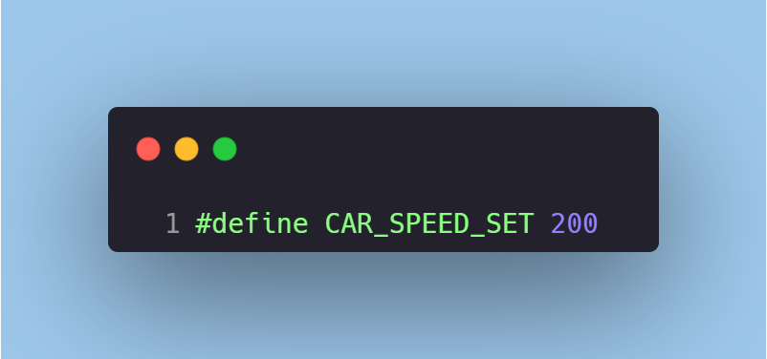

图 2：速度设置

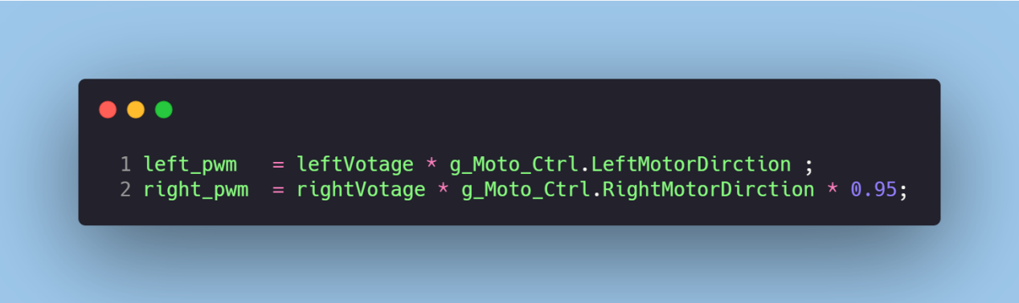

图 3：左右轮转速调节

1. **避障功能的实现**

**添加如图4所示的下代码，可以将超声波模块加入到对小车的控制当中，根据超声波测得的小车离障碍物的距离以实现避障的功能。**

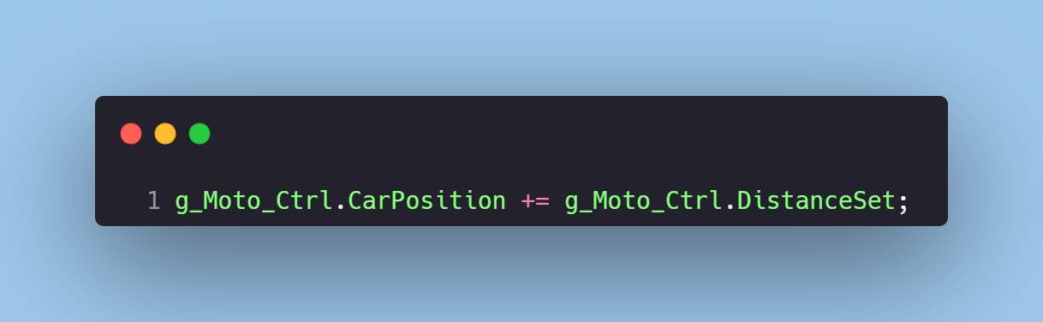

图 4：融合超声波给定速度

**在对平衡车避障功能的调试过程中，我们发现小车在离障 碍物很近时才开始避障，以至于还未完成避障就撞到了障碍物。经过分析，我认为应该在离障碍物较远时开始避障。修改如图5所示代码，并对小车做调试，最终实现了小车的避障功能。**

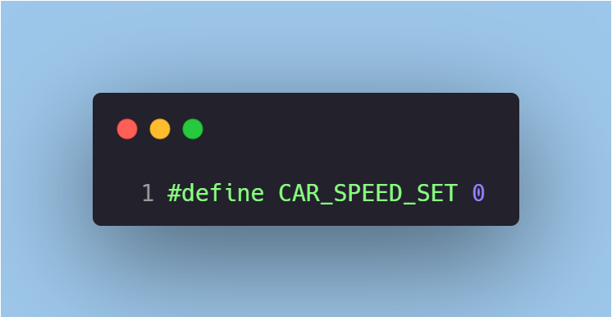

图 5：避障参数

1. **总体代码**

**根据以上分析，对所给代码进行修改，最终得到修改后的控制平衡车的核心代码如图6所示。**

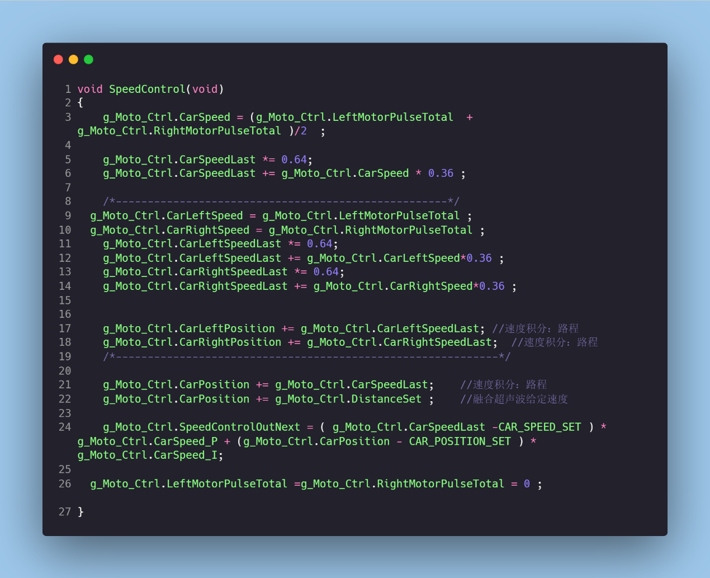

图 6：核心代码

1. **实现结果**
2. **小车保持平衡**

**小车能够在一定范围内保持平衡，见附件1。**

1. **小车直行**

**平衡车保持直行，见附件2和3。**

1. **避障**

**平衡车能够实现避障，见附件4。**

1. **外观设计**

**平衡车车身粘贴上了焊接练习用的电路板，构成装甲车的外观，具有重心稳，防撞等特点。此外，将小车的电源线引出，接在电路板的发光二极管上，当电源打开时，发光二极管发光，可做车灯使用。外观图如如图7所示，亮灯时的外观图如图8所示：** 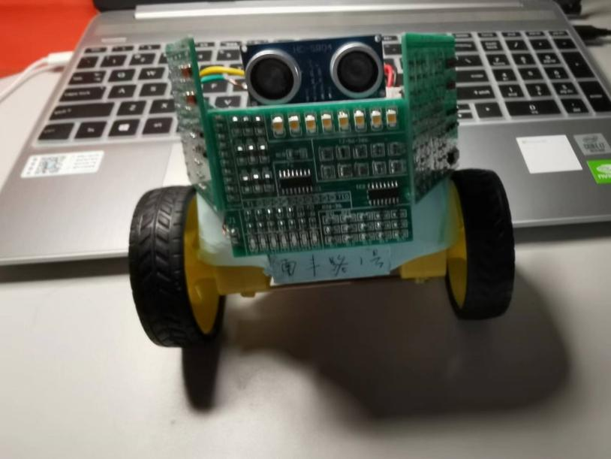

图 7：外观图

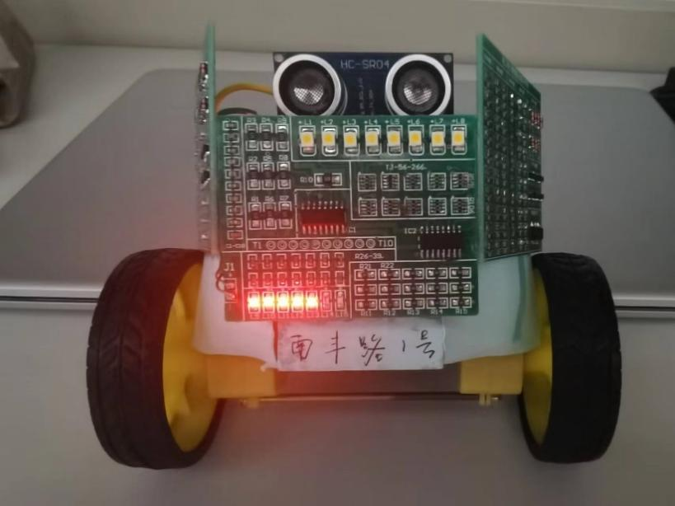

图 8：外观图（亮灯）

1. **遇到的问题**
2. **发光二极管阵列焊接时，弯针与弯座焊反**

**解决方法：用以上拆焊方法将焊接反的弯针与弯座拆除，然后重新焊接。**

1. **下载程序时发生错误，显示ST-LINK USB communication error。**

**解决方法：将USB接口拔掉后重新插上。若仍未解决，则需更换USB接口。**

1. **小车不能直线行驶**

**解决方法：将左右电机的转速调成一致，可使小车直行。若仍然无法直行，则需作出旋转PID的算法对小车直行时的方向进行修正从而实现小车的直行。**

1. **小车避障迟缓**

**解决方法：调整小车的检测距离，使小车在离障碍物较远时就开始减速避障或旋转避障。**

1. **本人工作**
2. **利用废旧元器件进行焊接练习**
3. **二极管阵列的焊接**
4. **平衡车程序的调试**
5. **平衡车部分外观设计**
6. **实习总结**

**在本次电子工艺实习，我先后进行了焊接练习、二极管点阵焊接，并与同学组队完成了平衡车的组装，通过学习STM单片机和PID算法，最终实现了小车前进、后退和避障等各项功能。**

**平衡车的调试是本次实验的重点，本次实验采用Keil5和STM32CubeMX软件对平衡车进行调试，让我对单片机编程以及C语言都有了更深的理解。**

**在对小车调试的过程中，最开始我对相关的代码不是特别的了解，调试的过程也十分的缓慢，没有目的性。但是在经过袁老师对代码的分析与解读之后，我对代码有了一定的了解，并根据袁老师的思路对代码进行修改。通过控制变量法，对其中的一个变量进行修改，而保持其他的变量不变，以观察此变量对小车的影响。通过对每一个变量的仔细调整，最后使得小车到达了一个很好的工作状态。调整的过程十分漫长与曲折，这个调试过程不仅仅是对我们对单片机理解能力的一次考验，更是对我们耐心与细心的一次重大的考验。本次电子工艺实习培养了我对单片机，对C语言编程的能力，更提高了我的科学素养。通过不断的调试，增加了我对自己的信心，也培养了工程的观念。**

**此外，本次专业实习以团队合作的方式进行，通过团队的沟通与协作，让我的团队合作意识有了提高。在以后的学习工作中，我要继续培养自己的团队意识，在团队中成长与进步，以更高的效率完成学习与工作。**

**历时一周的电子工艺实习已经结束了，但是我要从中学到的知识与能力运用到今后的学习与工作之中，让这些能力更好的为我服务。**

**最后，我要对组员的帮助，对各位老师的悉心教导表示衷心的感谢。**

**[参考文献]**

**[1]北京邮电大学电子工程学院电路中心.电子工艺实习教程[M],2022.**

**[2]竞赛秘书处.电磁组自立行车参考设计方案(版本2.0)[M],2012.**

**[3]Stephen Prata .C Primer Plus[M],北京：人民邮电出版社,2005.**